A CERSAIE CON PROGETTO GROUP QUEST’ANNO, “UN GIOCO DA RAGAZZI”

Da un periodo di attesa che ha fatto crescere notevolmente il desiderio di CERSAIE e di incontro, nascono le numerose idee di PROGETTO GROUP, che non ha perso tempo e ha passato gli ultimi due anni a prepararsi per il momento della ribalta.

Uno stimolo a stupire ancora di più, a spingersi più in là, ecco perché la “suspance” che ci ha accompagnato in questa difficile pausa, ha reso lo stabilimento di produzione di PROGETTO GROUP a Monteriggioni una sorgente creativa inarrestabile.

Saranno varie le novità visibili in fiera al Padiglione 21 Stand B17, tra cui due collezioni di specchi che incuriosiranno molto.
Si tratta della collezione di design realizzata in collaborazione con Bruna Rapisarda, intesa che dura ormai da tempo, ispirata ad un concept che racchiude tutta l’essenza dei prodotti della collezione: Luci in movimento.
La collezione comprende una serie di specchi illuminati a LED e applique, ed è guidata dal desiderio di giocare con la luce e creare nuovi motivi armoniosi, unici, dinamici.
Gli specchi hanno forme geometriche, pulite e minimali, allo scopo di dare particolare risalto alle caratteristiche luminose.

Da PROGETTO GROUP, la nuova collezione Dark Side, nasconde specchi, monitor, luci, e arredi.
Questi elementi hanno per lo più un ruolo di complemento per gli ambienti della casa più comuni, come un salotto o un corridoio. Hanno la particolarità di essere neri e specchianti da spenti, ma svelare tante sorprese luminose e tante funzioni, una volta accesi.

Gli elementi di queste collezioni fanno parte di un nuovo ciclo di specchi in Miralite® Pure di Saint-Gobain, più resistenti e ad alto coefficiente di sostenibilità, più rispettosi, quindi, dell’ambiente e della salute dei consumatori.

Miralite® Pure utilizza una vernice di protezione a base d’acqua, senza piombo aggiunto e dove l’uso dei solventi è mantenuto al minimo, consentendo ai prodotti Saint-Gobain di mantenere tutti i pregi e le prestazioni delle versioni precedenti come qualità di riflessione, durevolezza, facilità di lavorazione e trasformazione.

La sua vernice a base acqua di colore nero, inoltre, permette un utilizzo ideale nelle nuove applicazioni retroilluminate.

La base del trattamento Miralite® Pure è il Planiclear® (float chiaro) riconosciuto sul mercato per la sua elevata trasparenza che permette allo specchio di mantenere una tonalità luminosa, pura e con colori reali indipendentemente dalle condizioni di illuminazione.

Per ottenere livelli qualitativi sempre più alti e in linea con le richieste dei consumatori, Progetto Group ha finalizzato un’importante collaborazione con Saint-Gobain, leader mondiale dell’edilizia sostenibile che sviluppa, produce e distribuisce nuove generazioni di materiali innovativi anche attraverso collaborazioni con Università e laboratori di tutto il mondo.

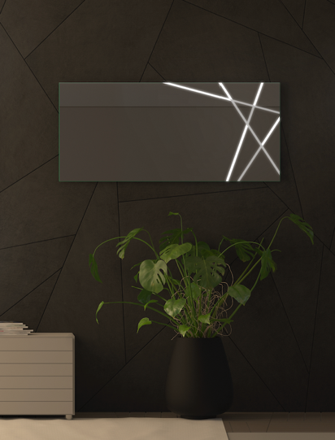
SHANGHAI Design Bruna Rapisarda
Realizzato attraverso tecnologie elettroniche innovative il nuovo specchio SHANGHAI ricorda l’omonimo gioco e presenta un motivo di linee rette intrecciate su di un lato. Il connubio tra i bordi semplici e puliti, la forma geometrica, l’effetto specchiante e la luce che lo attraversa alleggerisce il design del prodotto e ingrandisce l’ambiente. Tramite un doppio sistema di accensione la luce a LED può essere regolata di intensità tramite comandi sullo specchio, tramite app e tramite comandi vocali.

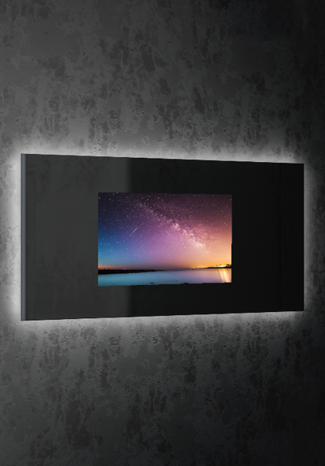
DARK SIDE Design Progetto Lab
L’effetto è quello di una lastra specchiante scura ma nasconde un monitor da 27” con sistema operativo customizzato con il quale è possibile interagire.
Le funzioni del monitor sono varie, consente di consultare il meteo, la temperatura, l’orario e così via.
Permette inoltre di lasciare messaggi scritti tramite app.
Lo specchio è retroilluminato con led con interruttore touch.

